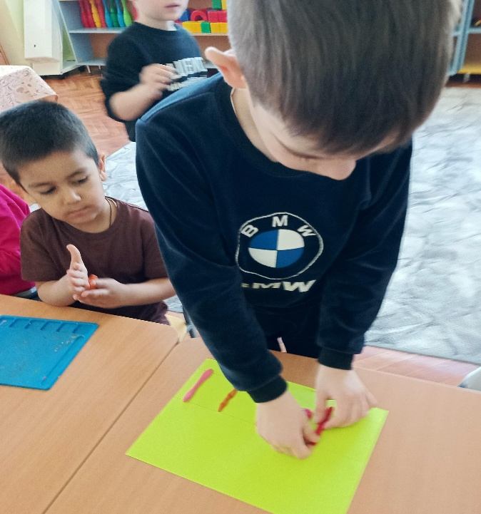Польза занятий лепкой для детей
С первых лет жизни с ребенком нужно заниматься развитием мелкой моторики. Ученые доказали, что умение управлять руками влияет на мышление и интеллектуальное становление человека, так как рисование, лепка или конструирование активизируют центры головного мозга, отвечающие за речь и движения.
Главные преимущества лепки:
- развитие сенсорной чувствительности: малыш начинает различать форму, фактуру, цвет и вес пластилина;
- ребенок учится планировать задачу, добиваться реализации замысла, путем принятия последовательных решений;
- развитие воображения, способности созидать и радоваться своим успехам.
Создавая поделки из пластилина или глины, ребенок развивает два из пяти природных чувств — зрение и осязание. Он знакомится с объемной формой предмета, учится координировать свои действия. А еще это отличный способ самовыражения. В образах, слепленных из пластилина или глины, дети визуализируют свои фантазии и мечты.
Лепка снижает напряжение, занимает ребенка на несколько минут или даже часов, отвлекает от телевизора или планшета.

